SLOVENIJA JE UTEMLJENA NA ČLOVEKOVIH PRAVICAH
Osnovne človekove pravice in temeljni dokumenti na področju človekovih pravic (2 učni uri)

DKE 7. r. - POUK NA DALJAVO, 1. UČNA URA

NAVODILA ZA IZPOLNJEVANJE UČNEGA LISTA
1. Natisni gradivo. Če nimaš tiskalnika, naloge rešuj v zvezek.
2. Preberi navodila in reši naloge.
3. V zvezek napiši podnaslov učnega lista in rešen list prilepi v zvezek.

1. Pogovarjali smo se o nekaterih temeljnih/osnovnih človekovih pravicah. Z ogledom spodnjega posnetka, bomo vsaj nekatere ponovili.
Oglej si posnetek in sproti izpisuj človekove pravice, ki so v njem omenjene.
https://www.youtube.com/watch?v=LivS36I3_io , VIR: Temeljne človekove pravice - Fundacija enakovrednega življenja, youtube
________________________________________________________________________________________________________________________________________________________________________________________________________________________________________________________________________________________________________________________________________
ZAPOMNI SI!
Človekove pravice so pridobljene z rojstvom in pripadajo vsem, ne glede na raso, spol, nacionalno ali etnično pripadnost, jezik, vero ali katero koli drugo osebno okoliščino.
2. V prejšni nalogi, si spoznal/a najosnovnejše človekove, vendar so človekove pravice širši pojem. Tudi o tem smo že govorili. Prikliči v spomin človekove pravice, ki smo jih omenjali, oglej si slikice in na črte zapiši, katero človekovo pravico po tvoje ponazarjajo.
a) 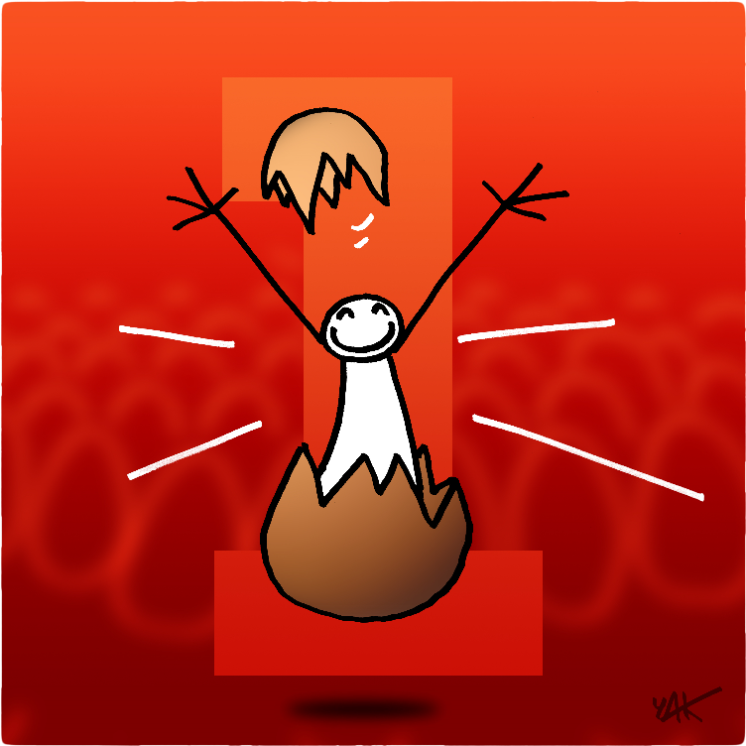 b) 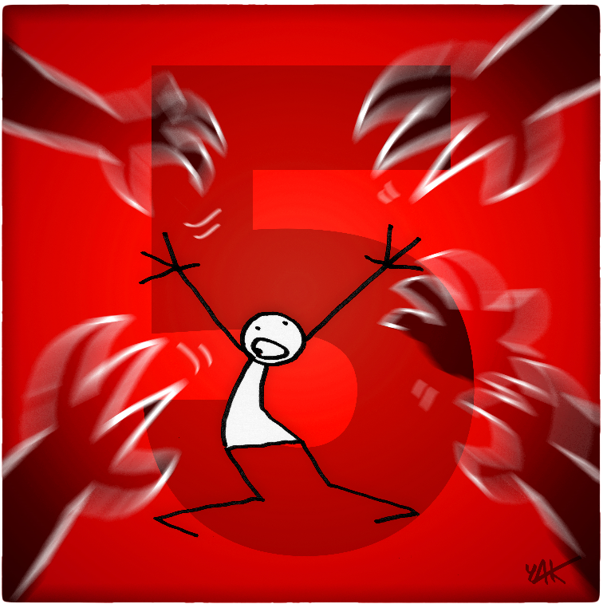 c)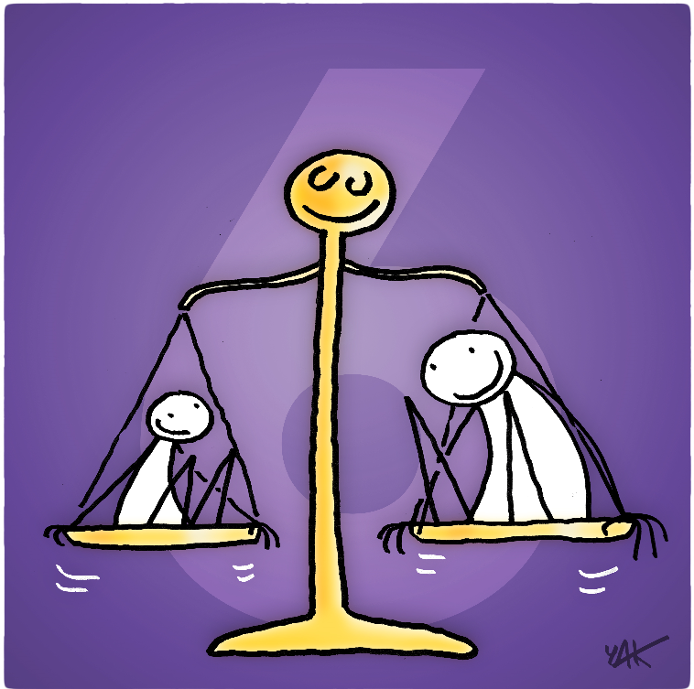

____________________________________________________________________________________________________________________________________________________________________
__________________________________________________________________________________
č) 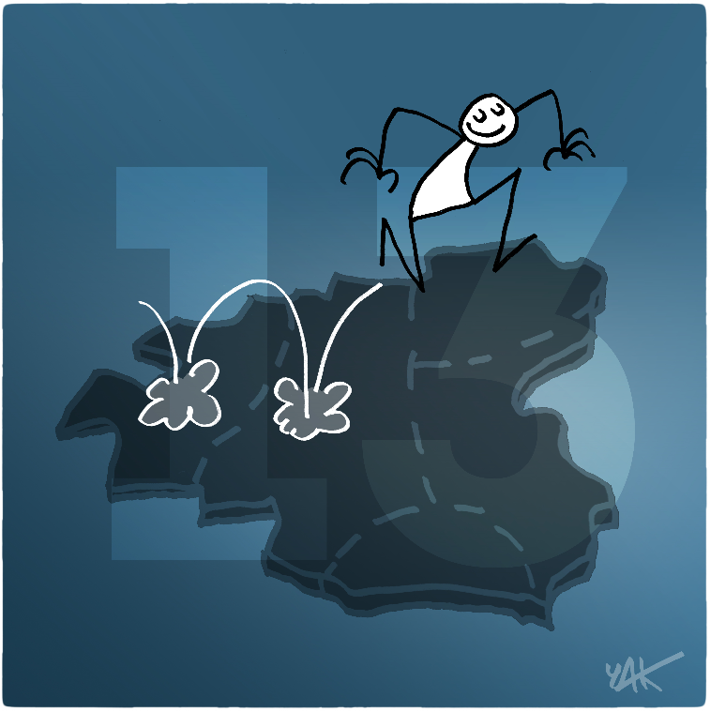 d) 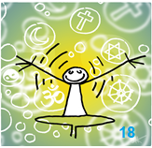 e)

____________________________________________________________________________________________________________________________________________________________________
__________________________________________________________________________________

3. Kakor vidiš, je vsaka izmed teh sličic tudi oštevilčena. Vsaka številka ustreza enemu izmed 30-ih členov Splošne deklaracije človekovih pravic. O tem dokumentu bomo podrobneje govorili naslednjo uro, za enkrat deklaracijo preberi ( klikni na povezavo ) in preveri ali si pravilno ugotovil/a, katero človekovo pravico slikica ponazarja. Če slike nisi interpretiral/a pravilno, prečrtaj in ustrezno popravi.
POVEZAVA : http://www.varuh-rs.si/pravni-okvir-in-pristojnosti/mednarodni-pravni-akti-s-podrocja-clovekovih-pravic/organizacija-zdruzenih-narodov/splosna-deklaracija-clovekovih-pravic/
4. Izberi enega izmed členov deklaracije, zapiši njegovo zaporedno številko, s svojimi besedami razloži, na katero človekovo pravico se nanaša in ga skušaj tudi ti prikazati s slikico. Člene iz 2.naloge izpusti.
SPLOŠNA DEKLARACIJA ČLOVEKOVIH PRAVIC
ZAPOREDNA ŠTEVILKA ČLENA: ______________________________
RAZLAGA: ______________________________________________________________________________________________________________________________________________________________________________________________________________________________________________________
SLIKA:

